Творческий проект по технологии
Кордовый самолёт
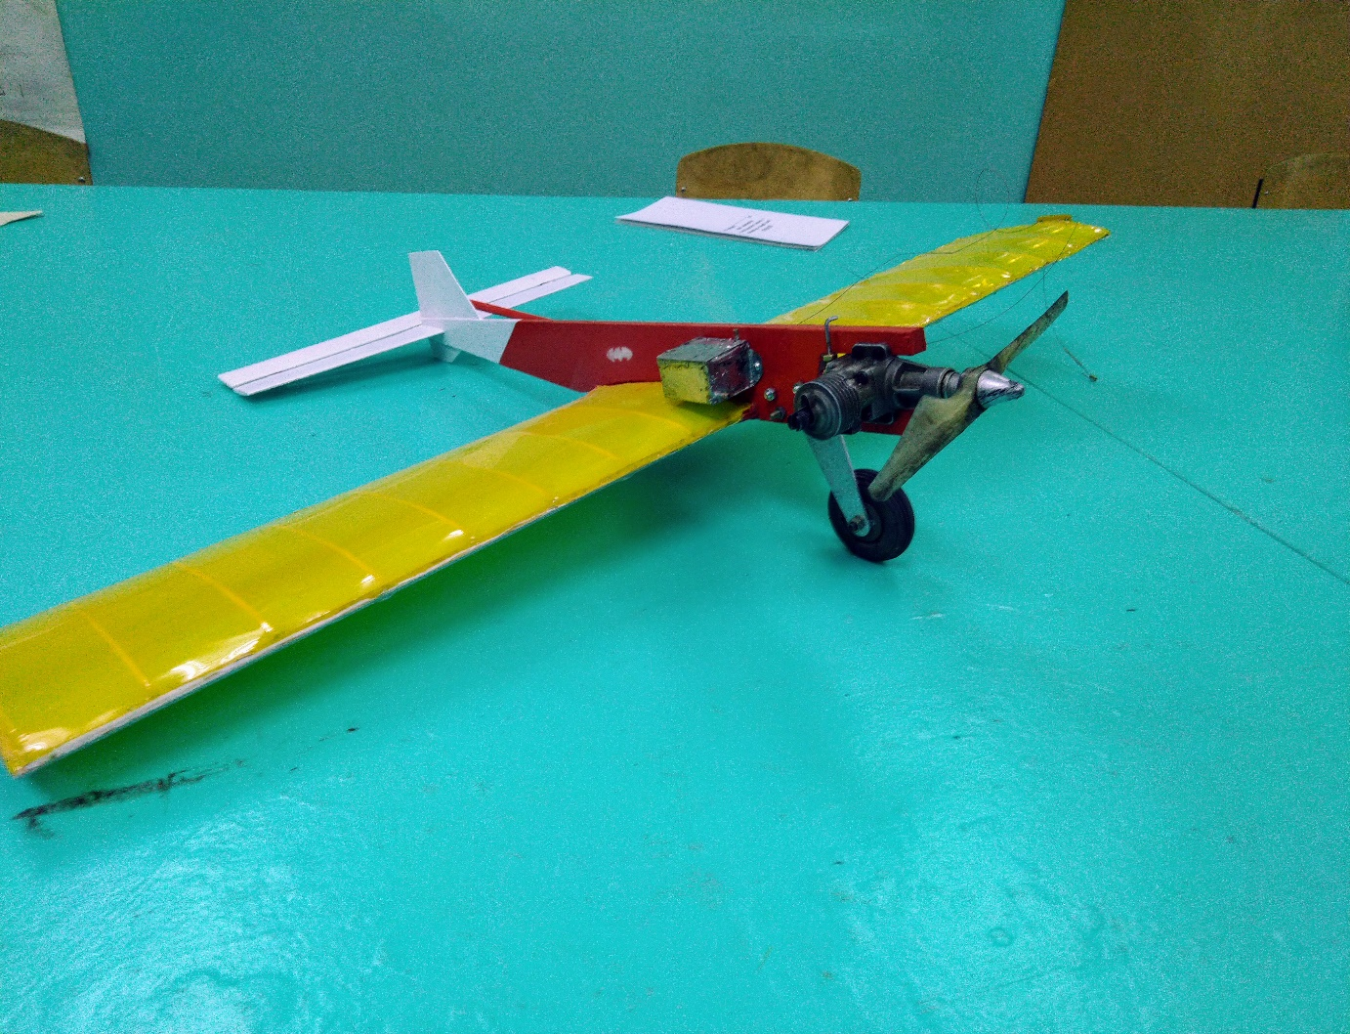

Выполнил:
ученик 8Б класса
МБОУ СШ №22
Боровский Иван
Руководитель: Слепых Т.Е

Ульяновск 2018 г.
Содержание:
Пояснительная записка:
1 )Поисковый этап:
1.Обоснование темы проекта:
2.Требования к изготовлению.
2)Технологический этап:
1.Техническая документация(чертеж изделия):
2.Технологическая карта(процесс изготовления):
3.Организация рабочего места и подготовка инструментов:
4.Правила техники безопасности:
3)Заключительный этап:
1.Фотография:
2.Контроль и испытание готового изделия:
3.Экономическое обоснование:
4.Анализ проделанной работы:

Обоснование темы проекта:
Весь проект делится на 3 части: поисковый, технологический и заключительный этап. Все 3 этапа очень важны ,а заключительный этап завершается защитой (презентацией) проекта.
В моем проекте вы увидите последовательное описание изготовления изделия строго по содержанию. Считаю, что сделал отличный выбор темы проекта т.к в процессе работы приобрел уникальные навыки, получил теоретические знания.
А так же это еще одна ступень в моем развитии в авиамоделировании т.к. это не первая моя работа.

Поисковый (подготовительный)этап:
1.Обоснование темы проекта:
Я уже давно занимаюсь авиамоделированием и много участвовал в конкурсах различного уровня за что и получил много грамот и наград и каждая новая работа -для меня это большое открытие и огромный интерес. Я каждый раз испытываю свои возможности и всегда с интересом берусь за новую работу.
Так и в этот раз когда пришло время делать эту модель я не раздумывая решил сделать эту работу.

2.Требования к изготовлению.
1.Малый расход материалов.
2.Простота конструкций.
3.Простота технологии изготовления(все технологические операции доступны восьмикласснику).
4.Небольшие затраты времени на изготовление.
5.Красивый внешний вид(эстетичность).
6.Надежность в эксплуатации.

Технологический этап:
1.Техническая документация(чертеж изделия):
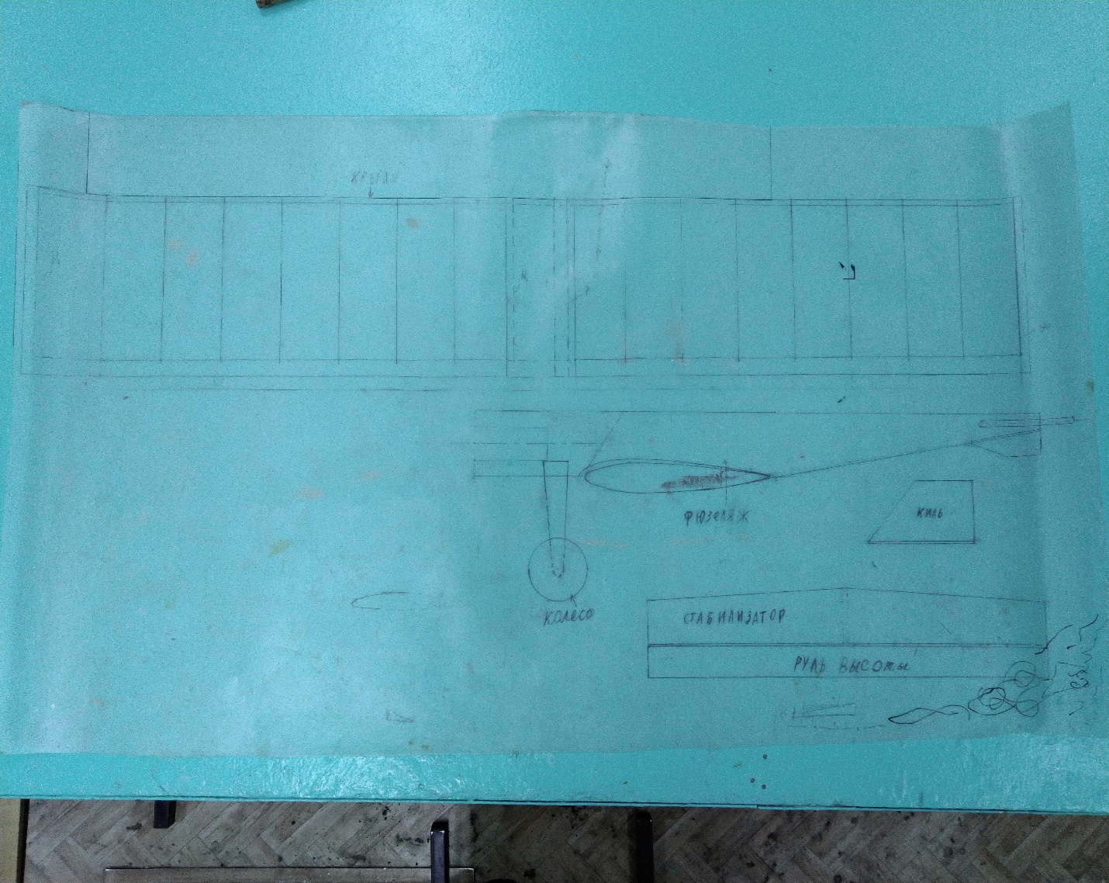

2. Процесс изготовления.

№  П/П | СОДЕРЖАНИЕ  ОПЕРАЦИИ | ОБОРУДОВАНИЕ,  ИНСТРУМЕНТЫ И ПРИСПОСОБЛЕНИЯ
1 | Нарисовать чертёж | Карандаш и бумага
2 | Затем чертеж переносится на дерево и фанеру, и вырезаются детали для сборки авиамодели. | Карандаш, лобзик, наждачная бумага ,линейка, ножовка.
3 | Изготовление крыла авиамодели. Соединяем нервюры, кромки, и заканцовки. | Стол, труба, цветной скотч.
4 | Склеиваем с помощью смолы. | Эпоксидная смола и отвердитель.
5 | Изготавливаем киль, стабилизатор и кабанчик и делаем корда. | Фанера 1.5мм, смола, лобзик, наждачная бумага, брусок толщиной 4мм, две маленькие петли, проволока, металлический прутик.
6 | Сборка фюзеляжа.  Приклеиваем крыло на смолу к фюзеляжу. | Фюзеляж, крыло, смола.
7 | Соединяем оставшиеся части. | Смола.
8 | Вырезаем стойку для шасси и просверливаем в ней 4 отверстия. | Лист металла 4,5мм, ножницы по металлу, напильник и сверильный станок.
9 | Подготавливаем все части к окраске. | Наждачная бумага.
10 | Обклеиваем крылья. | Клей момент, плёнка, паяльник, кисточка, строительный фен.
11 | Собираем бак и ставим двигатель. | Лист металла, паяльник, мотор.
12 | Получаем конечный результат.

3.Организация рабочего места и подготовка инструментов.
Лучше всего заниматься авиамоделированием на ровном большом столе с деревянной подкладной доской, чтобы можно было свободно разложить детали и не повредить стол. Для нанесения чертежа нужен остро заточенный карандаш и ровная линейка. Под рукой должны быть все необходимые инструменты и крепеж- отвертка, шурупы, а также салфетки для аккуратного склеивания деталей. Перчатки для защиты рук от клея.

4.Правила техники безопасности при изготовлении самолета.
1.Нож -это опасный режущий инструмент. Обращаться с ним надо осторожно.
2.Не держать левую руку вблизи режущего инструмента.
3.Не применять больших усилий при резании инструментом.
4.Хранить нож в специально отведенном месте, аккуратно менять лезвие в случае поломки.
5.Осторожно обращаться со сверильном станком.
6.Нельзя находится над самолетом вблизи во время испытания модели чтобы избежать травмы.
7.Аккуратно обращаться с ножовкой и станками во избежание травмы .

Техника безопасности при склеивании.
1.Приклеивание изделий производить только на накладной доске.
2.Не допускать попадания клея и растворителя на кожу рук и лица.
3.Не клеить изделия и не хранить клей вблизи нагревательных приборов.
4.Проветрить помещение, в котором проводится приклеивание.
5.Руки после приклеивания вымыть с мылом.

Заключительный этап:
1.Фотография:
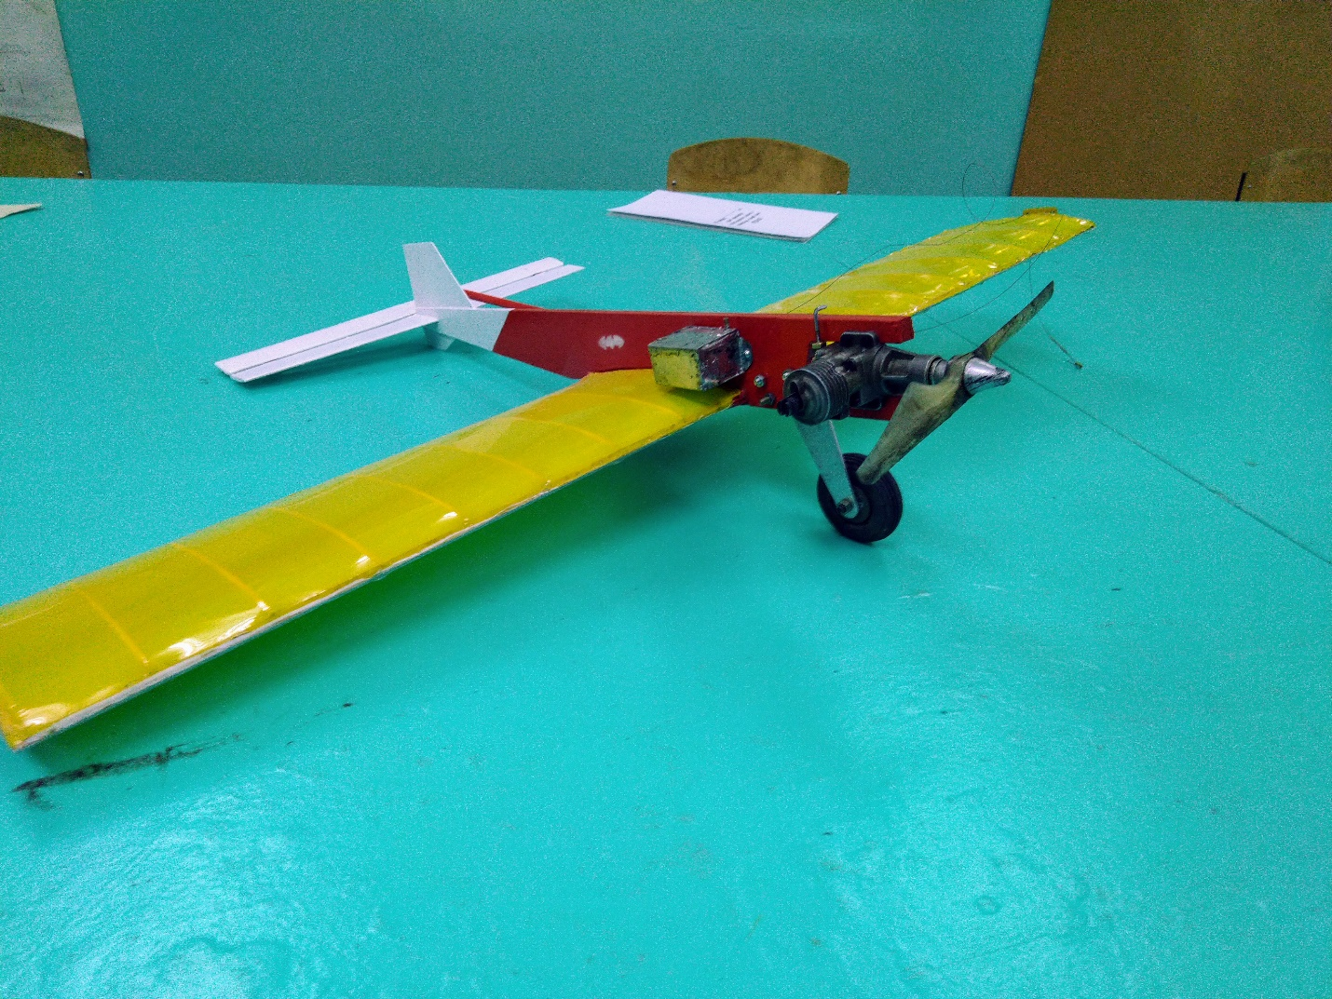

2.Контроль и испытание готового изделия:
После окончания работы мой учитель положительно оценил мою работу. Во-первых авиамодель была сделана в соответствии с инструкцией и была очень крепкой и функциональной. Во-вторых изделие получилось красивым и эстетичным.

3.Экономическое обоснование:
Для того, чтобы подсчитать затраты на выполнение своего изделия, необходимо знать стоимость всех материалов и затраченных на его изготовление. При изготовлении авиамодели было куплено:
- Канцелярский нож-69 рублей
- Набор лезвий для ножа-100 рублей
- Напильник плоский- 80 рублей
- Напильник круглый-75 рублей
- Доска сухая не строганная-135 рублей
- Пила по дереву-160 рублей
- Лобзик-140 рублей
- Фанера нешлифованная 4,5мм (1525х1525)-345 рублей
- Фанера нешлифованная 1,5мм (1525х1525)-345 рублей
- Болты (1 упаковка-12 шт)-37 рублей
- Гайки (1 упаковка-3шт)-128 рублей (4 упаковки)
- Топливный бак-450 рублей
- Двигатель-4000 рублей
- Петли (2шт)-50 рублей
- Плёнка-500 рублей
- Шасси-250 рублей
- Краска (2 балончика)-350 рублей
- Проволока(1м)-100 рублей
В итоге получилось:7314 рублей.

Анализ проделанной работы:
После окончания работы я увидел результат своего труда и был очень рад, что смог создать такую классную модель самолета. Эта работа заставила по другому относится к самому себе т.к я понял, что могу быть ответственным, целеустремленным и способен на такую сложную и серьезную работу. Я развил свои навыки по черчению, математике, истории (учитель рассказывала нам историю авиамоделирования) и конечно же технологии.
Я сделал уже не одну модель самолета, но эта работа мне понравилась больше всего

